PRODUCCIÓN DE HORTALIZAS Y PLANTAS MEDICINALES CON LA APLICACIÓN DE ASOCIATIVIDAD AGRÍCOLA BAJO UN CONCEPTO AGRO-SUSTENTABLE
Jimmy Rafael López Cornejo, Universidad de Guayaquil, rafaelopez89@hotmail.com; Nicolas Alberto Vasconcellos Fernández, Universidad de Guayaquil, nicolas.vasconcellosf@ug.edu.ec; Fabián Alberto Gordillo Manssur, Universidad de Guayaquil, fabian.gordillom@ug.edu.ec
Resumen
En la actualidad la población está aumentando vertiginosamente, y con ello la necesidad de alimentarse de una manera sana y sustentable, esto hace que las personas emprendan con proyectos en beneficio de las comunidades, por tal razón se presenta esta propuesta cuyo tema está relacionado con la producción de hortalizas y plantas medicinales con la aplicación de asociatividad agrícola bajo un concepto agro-sustentable, cuyo objetivo es desarrollar capacidades de producción hortícola en los pobladores de la zona rural con un enfoque de participación colectiva familiar de impacto social multiplicador. Para alcanzar el objetivo fue necesario recurrir a teorías y trabajos anteriores que permitan validar la información, esta información tienen relación con las variables de estudio, la metodología aplicada tuvo su efecto positivo, se aplicó la investigación de campo, con métodos teóricos y empíricos, aplicando técnicas como la observación, cuestionario y encuesta, como resultado se pudo comprobar que las familias necesitan obtener conocimientos sobre las técnicas sobre la asociatividad entre hortalizas y planta medicinales. Además, desean cultivar productos de buena calidad, con asesoramiento técnico para asociar cultivos, también se establece, que en el sector rural se desconoce la asociatividad en cultivos como técnica, es novedoso para las familias y desean ser los pioneros a través de la práctica en sus huertos familiares. Es relevante la implementar una actividad que genere cambios positivos en beneficio de la comunidad, para seguir cultivando y minimizando el impacto en el medio ambiente, aprovechando al máximo los espacios físicos en las fincas o parcelas.
Palabras claves: Hortalizas, plantas medicinales, asociatividad, huertos.
Introducción
A nivel mundial las hortalizas están consideradas por la Organización de las Naciones Unidas (ONU) como el séptimo producto de mayor producción, aproximadamente unos 275 millones de toneladas anuales son producidas. Las hortalizas son alimentos que pueden consumirse crudas o preparados, y de forma fresca por la facilidad con la que pueden comerse, el principal propósito del consumo de hortalizas se centra en que son alimentos frescos y de consumo rápido, contar con una dieta variada y obtenerlas a través de un sencillo proceso que se da en condiciones controladas, ya sea en huertos familiares o comerciales.
La producción de hortalizas, radica en las elevadas exigencias con relación a la mano de obra que demanda el proceso de producción; ya que, en la mayoría de los casos interviene la mano de obra familiar presente en las economías agrícolas, contribuyendo de esta manera a mejorar sus ingresos, aun cuando la producción se lleve a cabo en pequeños huertos.
En Ecuador se cultivan alrededor de 30.000 ha de hortalizas, los principales cultivos hortícolas que se cultivan son el frejol, pimiento, pepino, tomate, ají, yuca, haba. Siendo estos cultivos de gran importancia para todas las familias de las zonas urbanas y rurales como alimento diario (Suárez, 2020).
Históricamente el ser humano ha estado relacionado con las plantas medicinales, esto se debe a su uso y beneficio de las plantas, la subsistencia del hombre ha dependido de las hierbas, frutos, miel y jugos.
Según el informe de un grupo de expertos en plantas medicinales, patrocinados por la Organización Panamericana de la Salud (OPS) manifiestan que en el mundo se han identificado 17 países megadiversos, de los cuales ocho se encuentran en América Latina: Bolivia, Brasil, Colombia, Costa Rica, Ecuador, México, Perú y Venezuela. De las especies vegetales existentes en el planeta, menos del 10% han sido evaluadas científicamente con fines terapéuticos y las estimaciones indican que cerca de 15000 plantas medicinales se encuentran en peligro de extinción (Organización Panamericana de la Salud, 2018).
La producción de plantas medicinales en el Ecuador ha dado origen a uno de los medicamentos más importante para la humanidad, a través de Cinchona, cuyo compuesto Quinina fue descubierto en el siglo XVII y utilizado para la cura del paludismo. Otros compuestos igualmente importantes se han derivado también de las otras plantas nativas, como el Curare (Chondodendron spp., Strychnos sp.), utilizado en cirugías del ojo como anestésico y el Modulador Biológico de la Respuesta Inmune (BIRM), producido de la Dulcamara (Psychotria viridis, Kalanchoe pinnata y/o Solanum dulcamara) (Buitron, 1999).
Por otra parte, Buitrón (1999) manifiesta que el 80 % de la población ecuatoriana depende del consumo de plantas medicinales y sus productos, para su salud y bienestar.
La asociatividad entre cultivos es la práctica de plantar hortalizas, plantas medicinales, arbustos, plantas aromáticas, árboles frutales, etc. en sembríos y huertos, lo que previene enfermedades y control de plagas, aprovechar los recursos en la agroindustria sustentable, optimizar los espacios que se disponen en el lote del terreno y el uso del sustrato, controlar de manera ecológica de los insectos dañinos y evitar el crecimiento de malezas.
A medida que crece la población, el espacio del suelo o terreno se va limitando para producir los alimentos, eso se va convirtiendo en una barrera para muchos agricultores, los que se ven obligados a arrendar tierras para sus cultivos de ciclos cortos, donde los costos son muy altos por cada hectárea; esto conlleva a que cada vez se cultive menos para satisfacer las necesidades alimentarias del sector.
Por lo expuesto, el presente trabajo se propuso: Evaluar las condiciones socio-económicas de la familia rural en relación al mercado local de hortalizas y plantas medicinales, identificar las potencialidades de producción en la adopción de prácticas de producción de hortalizas y plantas medicinales y proponer estrategias productivas asociativas.
Materiales y Métodos
La presente investigación tuvo un enfoque cualitativo y cuantitativo, donde se utilizó como técnica la entrevista, encuesta y observación, lo que significa que el investigador tiene que realizar preguntas e ir describiendo las cualidades temas de interés, temas que están relacionados con la situación de la producción de hortalizas y plantas medicinales con la aplicación de asociatividad agrícola bajo un concepto agro- sustentable (Ñaupas et al., 2014).
La modalidad de investigación que se aplicó fue la investigación de tipo descriptiva y de campo, ya que se realizó un acercamiento en el lugar donde se producen los acontecimientos, con los participantes involucrados, de la zona rural del cantón Balzar, previo a una coordinación y planificación entre las familias seleccionadas y con el asesoramiento del equipo técnico (Baena, 2014). En este sentido, se tomó contacto de forma directa con la realidad del sector rural para lo cual el investigador tuvo una estrecha relación con las familias para realizar el levantamiento de la información considerando: opinión sobre la producción de hortalizas y plantas medicinales de manera asociativa, experiencias, barreras e interrogantes relacionadas con las variables de estudio.
Variable Independiente:
Producción de hortalizas y plantas medicinales. - La producción de hortalizas en el Ecuador, radica en las elevadas exigencias con relación a la mano de obra que demanda el proceso de producción; ya que, en la mayoría de los casos interviene la mano de obra familiar presente en las economías agrícolas, contribuyendo de esta manera a mejorar sus ingresos, aun cuando la producción se lleve a cabo en pequeños huertos.
Variable Dependiente:
Asociatividad agrícola bajo un concepto agro-sustentable. - La asociatividad entre cultivos es la práctica de plantar hortalizas, plantas medicinales, arbustos, plantas aromáticas, árboles frutales, etc. en sembríos y huertos, lo que beneficia en gran parte a la prevención de enfermedades y control de plagas, esta práctica de asociatividad de ayuda a aprovechar los recursos en la agroindustria sustentable.
Para realizar el cálculo de la muestra fue necesario utilizar como técnica el muestreo intencional aplicando la formula presentada por Pardo (2012), ya que se seleccionaron a los individuos y a su vez se manipula la variable, basándose en su juico para obtener resultados del estudio. En el muestreo intencional todos los elementos muestrales de la población serán seleccionados bajo estricto juicio personal del investigador. En este tipo de muestreo el investigador tiene previo conocimiento de los elementos poblacionales. Aunque este muestreo es subjetivo, requiere que el investigador conozca los elementos muestrales, lo que permite que el muestreo sea representativo (Namakforoosh, 2005). En este sentido, como conocedor de los sujetos donde se va a realizar el estudio, se procedió a seleccionar de manera representativa a 95 individuos de la zona rural del noreste del cantón Balzar.
La encuesta se realizó con preguntas cerradas de acuerdo con la escala de Likert, dirigida a los participantes de la zona rural del sector población objeto de estudio, aplicada a 95 participantes del sector rural del cantón Balzar, cabe mencionar que el formulario fue revisado por expertos externos.
Una vez realizada la encuesta, la información se procedió a la evaluación y tabulación a través del análisis e interpretación de resultados siguiendo el siguiente plan: Depuarar la información obtenida, tabular la información, identificar y realizar graficos de áreas con un 95% de confianza y 5% de error, analizar e interpretar los resultados, comprobación de la hipótesis y establecer conclusiones y recomendaciones
Resultados y Discusión
En el presente apartado fue necesario utilizar como herramienta el cuestionario, luego para la tabulación se utiliza el programa Microsoft Excel, para expresar los resultados a través de tablas y gráficos.
Tabla 1. Principales aspectos identificatorios de la situación actual y potencialidades de la población objetivo.
¿Considera usted que el cultivo de hortalizas y plantas medicinales son rentables en el sector?  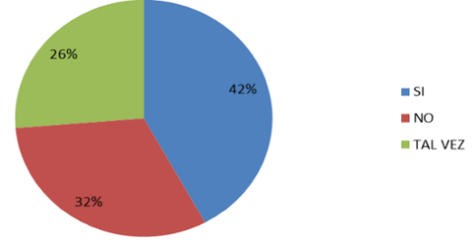 | ¿Cultiva hortalizas con frecuencia?  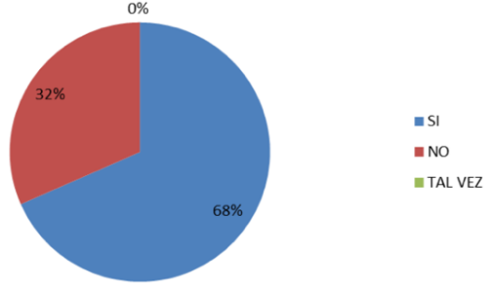
¿Tiene conocimientos técnicos para cultivar hortalizas?  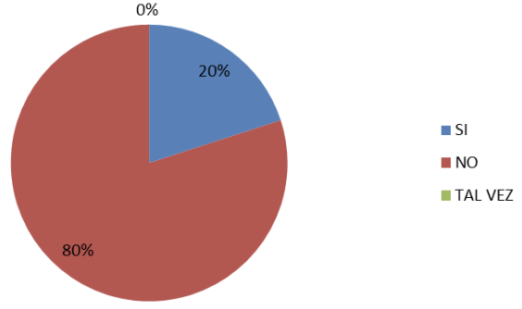 | ¿Le gustaría aplicar nuevas técnicas para la producción de hortalizas?  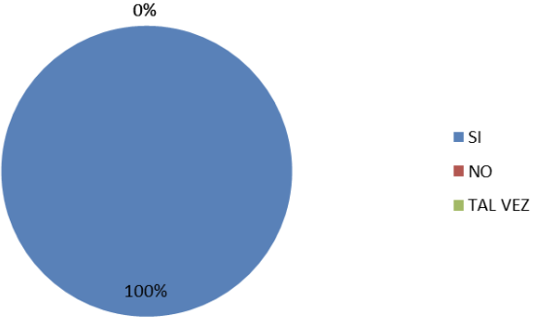
¿Cuenta con un espacio físico para plantar un huerto familiar?  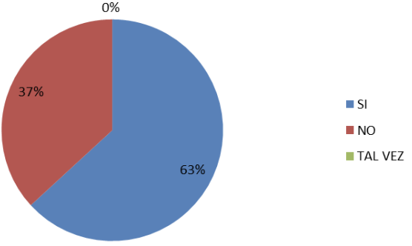 | ¿Ha cultivado hortalizas con plantas medicinales asociadas?  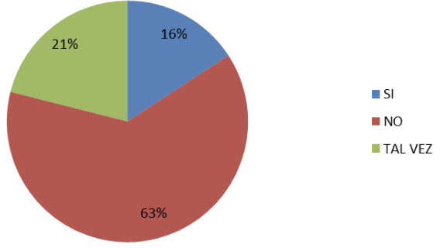
¿Ha escuchado el término asociatividad agrícola?  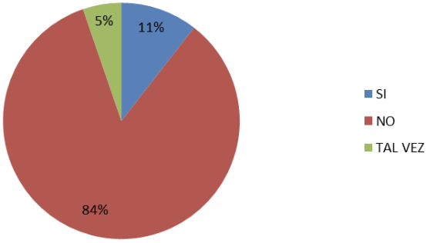 | ¿Le gustaría aplicar una agricultura agro-sustentable?  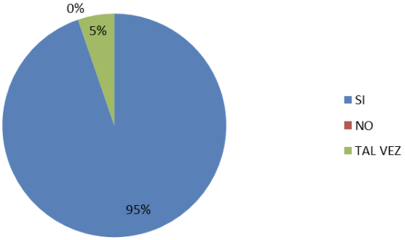
¿Le gustaría tener beneficios cultivando plantas medicinales?  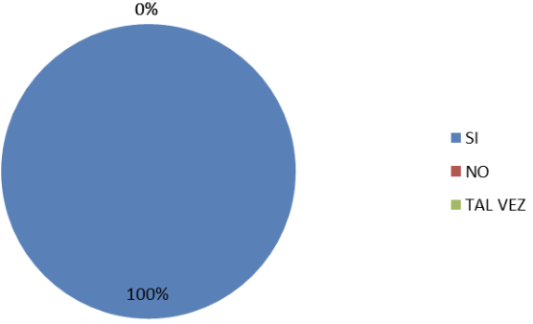 | ¿Le gustaría cultivar productos de buena calidad?
¿Los cultivos que produce tienen fines comerciales?  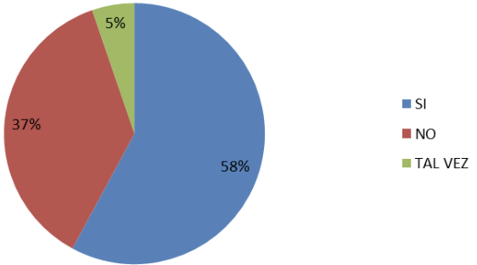 | ¿Le gustaría contar con asesoramiento técnico para aplicar asociatividad con las hortalizas y plantas medicinales?  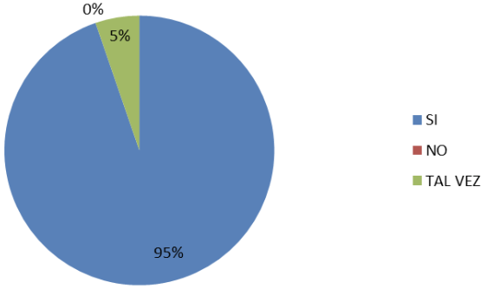
¿Cuándo usted practica la agricultura considera el impacto al medio ambiente?  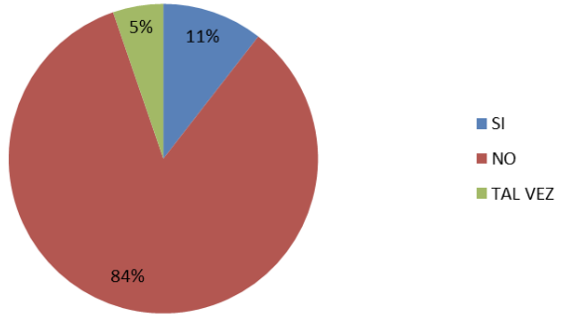 | ¿Tiene conocimiento sobre la agricultura sostenible?  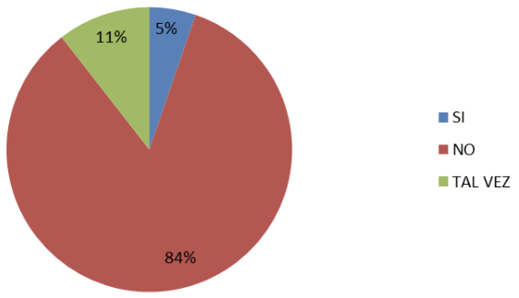

Respecto al análisis de los gráficos presentados en la tabla 1, la mayoría de los encuestados desconocen del beneficio de esta técnica de asociatividad, lo que implica que producen algún tipo de hortalizas o planta medicional de forma empírica (no aplican técnicas innovadoras para la actividad agrícola) sin considerar los impactos ambientales ya que a través de esta actividad consiguen sus alimentos de primera necesidad sin el conocimiento adecuado para obtener ingresos.
Otro aspecto importante que se presenta, es que la población cuenta con un espacio o sitio de implementación, está predispuesta a recibir capacitación y ayuda técnica para aplicar en sus cultivos de hortalizas, esto implica que requieren emprender con un huerto familiar para cultivar hortalizas y otras plantas mediante técnicas agro-sostenibles y ofertar un buen producto al mercado y a su vez consumir productos de buena calidad.

La propuesta se encuentra alineada a la situación actual de salvaguardar el medio ambiente y aprovechar los suelos agrícolas, así como potencializar fuentes que generen ingresos a las familias de la zona rural.
Al aplicar técnicas de asociatividad de cultivos entre hortalizas y plantas medicinales, se logra reducir el impacto ambiental, ya que esta actividad permite simplificar los espacios de suelos, y a su vez se aprovecha del beneficio de muchas plantas medicinales como repelente para evitar la propagación de plagas y de insectos, logrando que las familias del sector obtengan productos de calidad (Figura 1a, b).
Cantón Balzar – provincia del Guayas  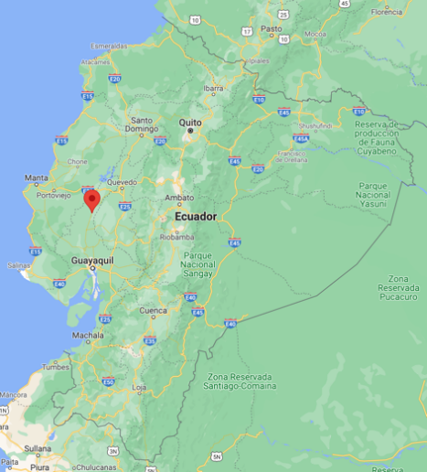 | Sector rural Los manguitos – cantón Balzar  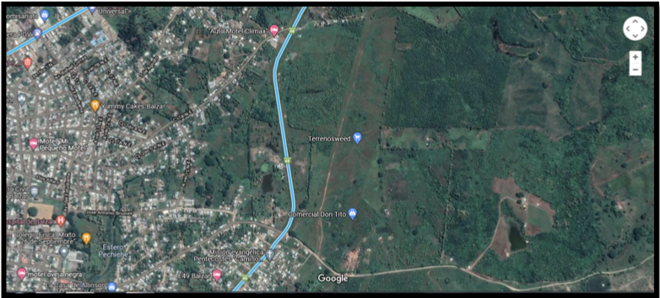
Figura 1a, b: Macro y micro localización.
En la asocitividad se deben aplicar tecnologías donde se tengan presente las interacciones planta, suelo, condiciones climáticas, plagas; esta debe ser la forma actual de explotación de las plantas medicinales, seres vivos en constante interacción con el medio que las rodea (Acosta de la Luz, 2005), por lo que, es importante establecer la propuesta acorde a las condiciones climáticas de la zona de influencia (Gráfico 1).

Gráfico 1. Gráfico de tiempo actual y proyectado del cantón Balzar.
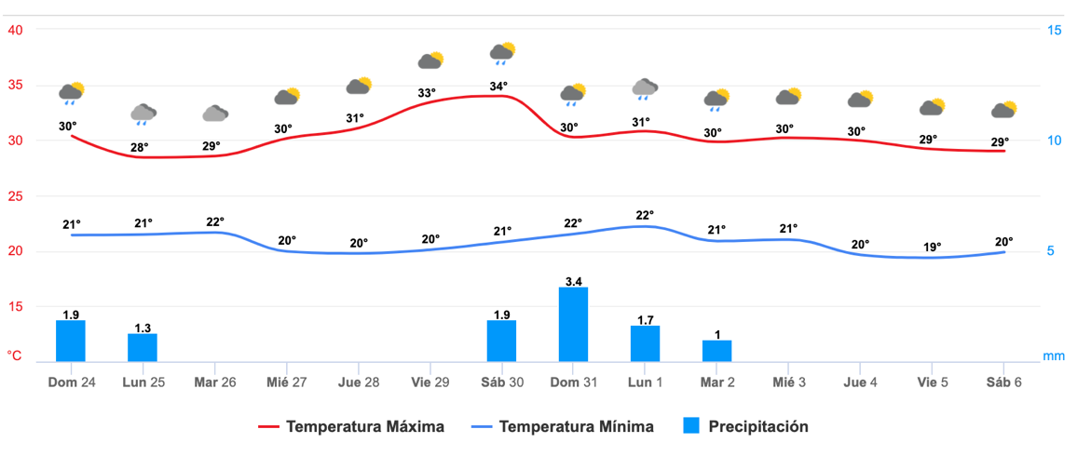
Fuente: Meteored (2021).
Los aspectos a considerar en la asociación de cultivos, se proponen los siguientes corcondando con otros autorres: Asociar plantas con exigencia alto de nutrientes, con plantas de un requerimiento bajo de nutrientes, clasificación de algunas hortalizas según su requerimiento de nutrientes de acuerdo a los que se cultivan en el Ecuador, relacionar hortalizas de crecimiento rápido con plantas de crecimiento lento. Ejemplo: maíz con rábano, asociar hortalizas de hoja con hortalizas de raíz. Ejemplo: zanahoria con lechuga, combinar plantas rastreras con hortalizas de raíz profunda: Ejemplo: fréjol y tubérculos (papa), sembrar hortalizas de raíz superficial con una de raíz profunda. Ejemplo: jícama con acelga e incluir en la asociación de cultivo plantas repelentes para alejar animales y plagas, ya que algunas actúan como bactericidas o fungicidas naturales; y otras plantas tiene la peculiaridad de ser aromáticas y atraen insectos que ayudan con la polinización o albergan insectos plaga evitando así que ataquen a las hortalizas. Ejemplo: cebolla con zanahoria, albahaca con tomate (Escandón, 2012).
Conclusiones
- Las familias del sector producen hortalizas y plantas mediciones como método de subsistencia, sin persibir un ingreso económico y tienen un espacio o sitio para desarollar esta actividad.
- La zona rural del noreste del cantón Balzar, está interesada en poner en práctica este tipo de agricultura bajo el concepto agro- sostenible y desconocían de los beneficios de la asociatividad entre hortalizas y plantas medicinales.
- Las familias generaron un procedimiento de concientización sobre el entorno y la aplicación de la técnica de asociatividad para salir de la agricultura tradicional, amigable con el ambiente y el consumidor para obtener beneficios y generar un impacto social multiplicador.
Bibliografía
Acosta de la Luz, L. (2005). Cultivo de plantas medicinales, su producción agroecológica. Revista Cubana de Plantas Medicinales, 10(3-4), 1-2.
Baena, G. (2014). Metodología de la Investigación. Grupo Editorial Patria.
Buitron, X. (1999). Ecuador uso y y comercio de plantas medicinales. Traffic International.
Escandón, N. (2012). Rotación y asociación de cultivos en la provincia delazuay para el rescate de la soberania alimentaria [Tesis de grado, Universidad de Cuenca]. Repositorio institucional. http://dspace.ucuenca.edu.ec/handle/123456789/3077
Galindo, L. (Coord.). (1998). Técnicas de investigación en sociedad, cultura y comunicación. Pearson Educación.
Meteored. (20 de octubre de 2021). Tiempo en Balzar. Recuperado el 20 de octubre de 20210 de https://www.meteored.com.ec/tiempo-en_Balzar-America+Sur-Ecuador-Guayas--1-20128.html
Namakforoosh, M. (2005). Metodología de la investigación. Limusa Noriega Editores.
Ñaupas, H., Mejía, E., Novoa, E., y Villagómez, A. (2014). Metodología de la investigación cuantitativa - cualitativa y redacción de la tesis. Ediciones de la U.
Organización Panamericana de la Salud. (2018). Situación de las plantas medicinales en Perú. Lima: OPS.
Pardo, J. (13 de mayo de 2012). Cálculo del tamaño de la muestra. Koma Consulting. https://es.slideshare.net/jontxu01/clculo-del-tamao-de-la-muestra-jontxu-pardo
Suárez, J. (2020). Análisis de cultivos hortícolas como alternativa en la producción agrícola en la región costa del Ecuador [Tesis de grado, Universidad Técnica de Babahoyo]. Repositorio institucional. http://dspace.utb.edu.ec/handle/49000/8429.

